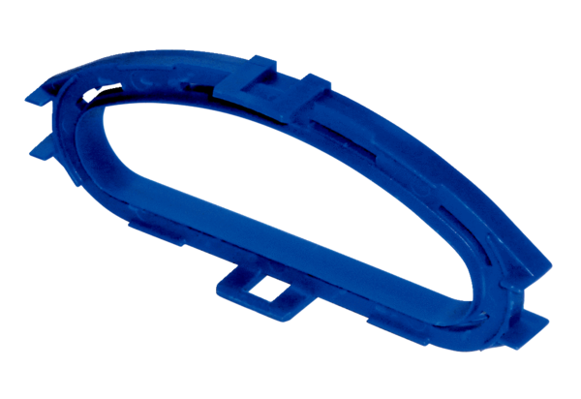Kołnierze zatrzaskowe FFS-RFOpakowanie jednostkowe: 5 szt.Asortyment: K
Numer artykułu: 0055.0898Producent: MAICO

